《高级网页设计I》
网页元素设计 项目报告
学 号：24001010318 姓 名：关斯译
班级 | 计算机24003班
项目选题名称 | 网易云音乐

实施过程
1. 项目需求与实现
本项目以网易云音乐为主题，从其 PC 端页面中选取三个典型网页元素：上图下文（首页“热门推荐”歌单卡片）、左图右文（首页“榜单”卡片）、列表（侧栏“入驻歌手”），使用原生 HTML 与 CSS 分别独立成页完成静态显示效果的设计与实现，三个元素各自对应一个页面，不要求任何交互与动画效果。
实现前先用截图与开发者工具对原型进行测量：歌单卡片封面为正方形、四列等宽、列间距约 18px；榜单封面为 100px×100px，与右侧文字间距 12px 左右；入驻歌手列表头像为 62px×62px，行间距约 14px。配色方面沿用网易云的品牌红 #C20C0C 作为强调色，正文 #333、次要文字 #8A8A8A、分割线 #E1E1E1。三个页面都设计了全局公共 CSS（盒模型重置、body 字体与背景、a / ul / img 的默认样式），所有类名统一使用 guan_ 前缀，图标使用本地 font 目录中的字体图标，不引用任何在线 CDN。
网页元素1（上图下文：热门推荐歌单卡片）原图：
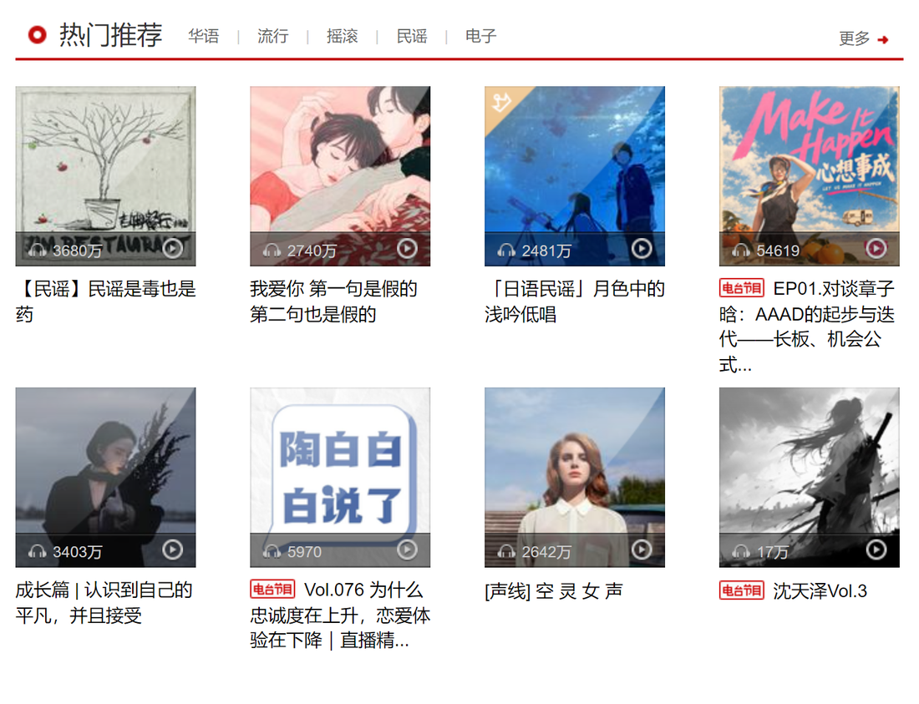
网页元素1实现图：
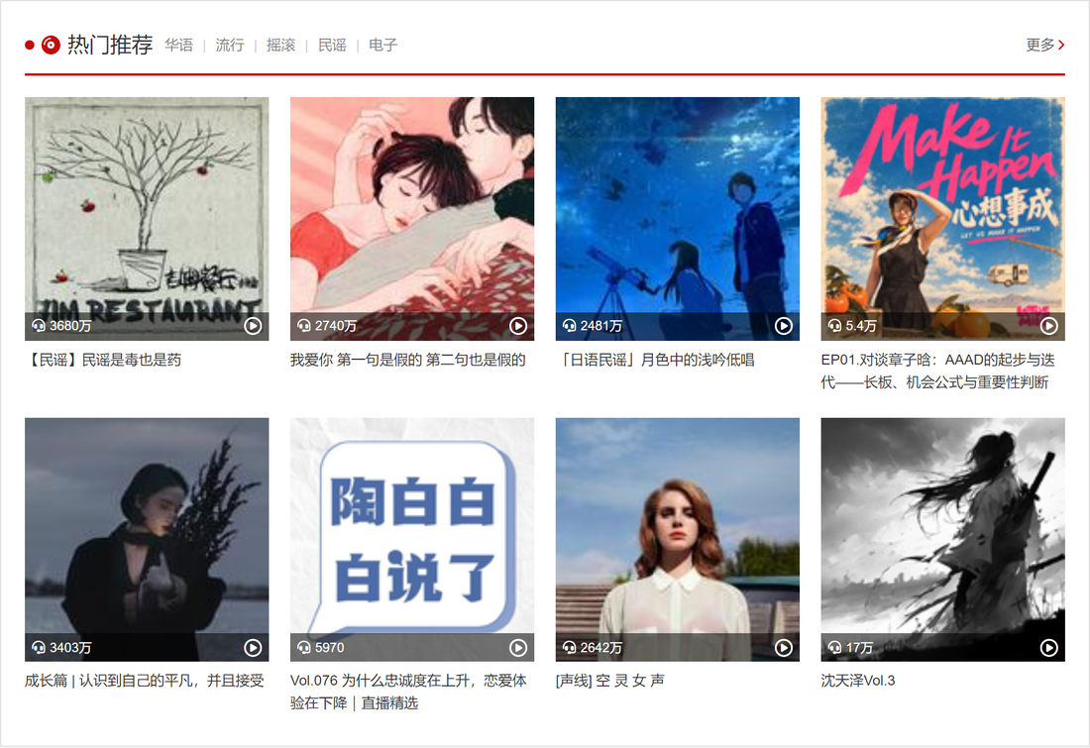
对比说明：原图为四列等宽网格，封面为正方形，封面底部有半透明黑色条显示播放量并带耳机图标，标题位于封面下方。实现中通过 grid-template-columns: repeat(4, 1fr) 得到四列等宽，封面用 aspect-ratio: 1 / 1 保持正方形，覆盖条用绝对定位贴合封面底部，标题限制为两行溢出省略，整体结构与原图一致。

网页元素2（左图右文：榜单卡片）原图：
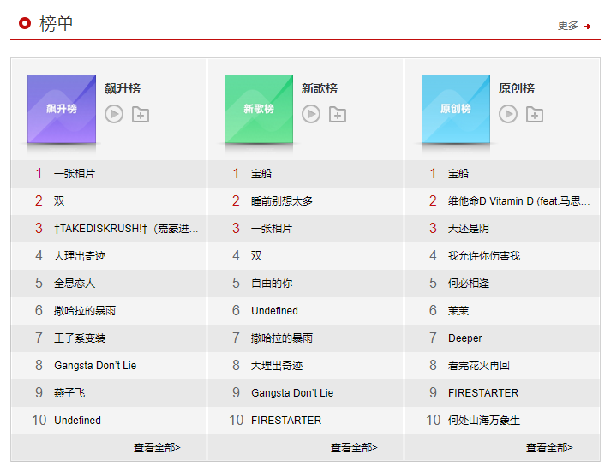
网页元素2实现图：
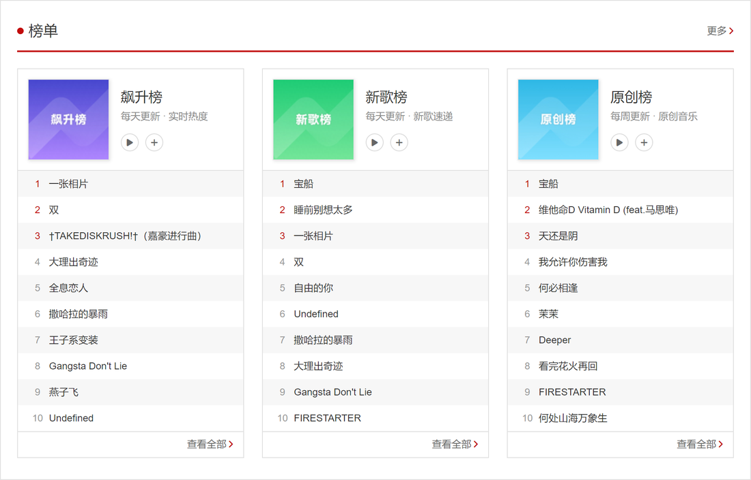
对比说明：原图每个榜单为“左侧 100×100 封面 + 右侧榜单名称与播放按钮”，下方接 Top10 歌曲列表，行间以浅灰底形成斑马纹，前三名序号为红色。实现中卡片头部使用 Flex 布局，封面 flex: 0 0 100px 固定宽度，右侧信息 flex: 1 并设置 min-width: 0 以保证长标题可以省略，歌曲列表用 ol 语义标签并配合 :nth-child(odd) 实现交替底色。

网页元素3（列表：入驻歌手）原图：
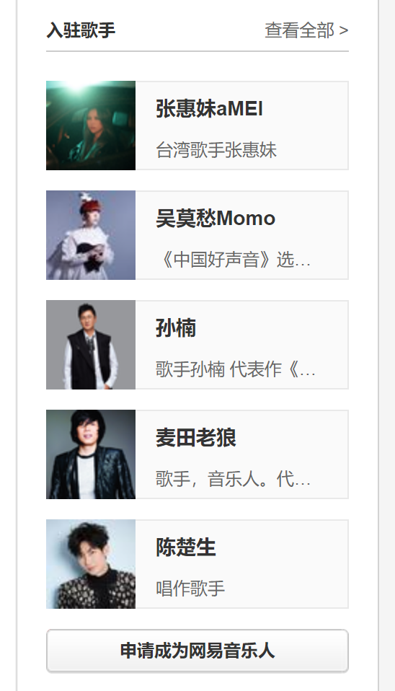
网页元素3实现图：
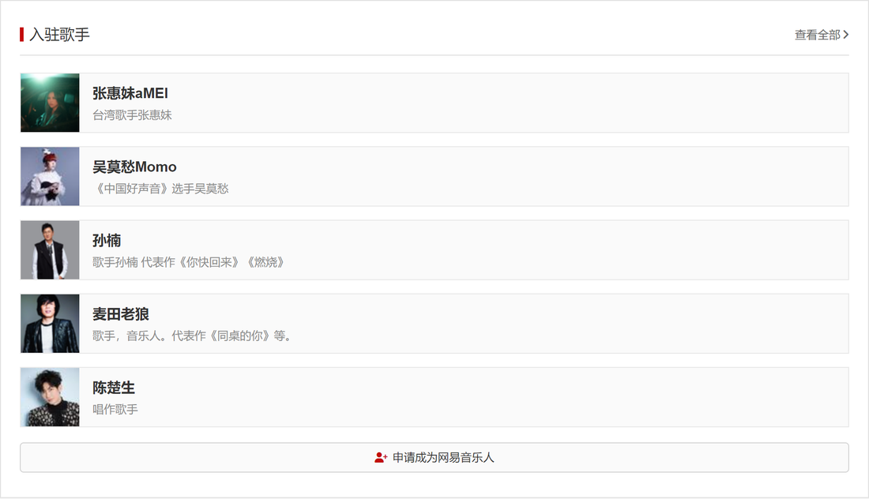
对比说明：原图为纵向排列的歌手列表，每行由左侧头像、右侧歌手名与一行灰色简介组成。实现中使用 ul/li 语义化列表，每行是 Flex 容器，头像固定 62px 不被压缩，右侧文字用 flex-direction: column 垂直居中，歌手名与简介均设置为单行溢出省略，底部增加与原图一致的“申请成为网易音乐人”按钮。
2. 项目代码
要求：代码中要包含学号或姓名，或者类名中包括姓名缩写，原则上不建议使用id选择器，原则上要设计全局css。本项目的三个页面均在头部注释中写明姓名、学号、班级、日期与功能名称，全部使用 class 选择器（未使用 id 选择器），并在每个页面 <style> 的首部集中定义全局公共 CSS 与主题变量。
网页元素1核心代码（3-1 上图下文.html）：
<!-- HTML 结构（单个歌单卡片：上图下文） -->
<ul class="guan_cardlist">
<li class="guan_card">
<a class="guan_card_link" href="#">
<div class="guan_card_cover">
<img src="img/cover_0.jpg" alt="【民谣】民谣是毒也是药 歌单封面">
<div class="guan_card_bar">
<span class="guan_card_play"><i class="fa-solid fa-headset"></i>3680万</span>
<i class="fa-regular fa-circle-play guan_card_btn"></i>
</div>
</div>
<p class="guan_card_title">【民谣】民谣是毒也是药</p>
</a>
</li>
<!-- 其余 7 张卡片结构相同，仅更换图片与文字 -->
</ul>

/* CSS：四列等宽网格 + 正方形封面 + 底部覆盖条 */
.guan_cardlist {
display: grid;
grid-template-columns: repeat(4, 1fr);
gap: 20px 18px;
margin-top: 18px;
}

.guan_card_cover {
position: relative; /* 作为覆盖条的定位父级 */
width: 100%;
aspect-ratio: 1 / 1; /* 封面始终是正方形 */
overflow: hidden;
background: #eee;
}

.guan_card_cover img {
width: 100%;
height: 100%;
object-fit: cover;
}

.guan_card_bar {
position: absolute;
left: 0;
right: 0;
bottom: 0;
display: flex;
align-items: center;
justify-content: space-between;
height: 24px;
padding: 0 6px;
color: #fff;
background: rgba(0, 0, 0, 0.55);
font-size: 11px;
}

.guan_card_title {
margin-top: 7px;
font-size: 12px;
line-height: 1.6;
display: -webkit-box;
-webkit-box-orient: vertical;
-webkit-line-clamp: 2; /* 标题最多显示两行 */
overflow: hidden;
}

@media (max-width: 780px) {
.guan_cardlist { grid-template-columns: repeat(2, 1fr); }
}

@media (max-width: 420px) {
.guan_cardlist { grid-template-columns: 1fr; }
}
网页元素2核心代码（3-2 左图右文.html）：
<!-- HTML 结构（榜单卡片：左图右文） -->
<article class="guan_bill">
<header class="guan_bill_top">
<div class="guan_bill_cover">
<img src="img/bill_0.jpg" alt="飙升榜封面">
</div>
<div class="guan_bill_info">
<h2 class="guan_bill_name">飙升榜</h2>
<p class="guan_bill_desc">每天更新 · 实时热度</p>
<div class="guan_bill_btns">
<a class="guan_iconbtn" href="#" title="播放"><i class="fa-solid fa-play"></i></a>
<a class="guan_iconbtn" href="#" title="收藏"><i class="fa-solid fa-plus"></i></a>
</div>
</div>
</header>
<ol class="guan_songlist">
<li class="guan_song">
<span class="guan_song_num guan_song_num--top">1</span>
<a class="guan_song_name" href="#">一张相片</a>
</li>
<!-- 其余 9 首歌曲结构相同，后续序号去掉 --top 修饰类 -->
</ol>
<a class="guan_bill_all" href="#">查看全部<i class="fa-solid fa-angle-right"></i></a>
</article>

/* CSS：左侧固定宽度封面 + 右侧自适应的文字区 */
.guan_billgrid {
display: grid;
grid-template-columns: repeat(3, 1fr);
gap: 22px;
margin-top: 20px;
}

.guan_bill_top {
display: flex;
align-items: center;
gap: 14px;
padding: 12px;
}

.guan_bill_cover {
flex: 0 0 100px; /* 不放大也不收缩，固定 100px */
width: 100px;
height: 100px;
border: 1px solid #e6e6e6;
box-shadow: 1px 1px 4px rgba(0, 0, 0, 0.12);
}

.guan_bill_cover img {
width: 100%;
height: 100%;
object-fit: cover;
}

.guan_bill_info {
flex: 1 1 auto;
min-width: 0; /* 关键：允许内部文字省略 */
}

.guan_bill_name,
.guan_bill_desc {
white-space: nowrap;
overflow: hidden;
text-overflow: ellipsis;
}

.guan_song {
display: flex;
align-items: center;
height: 32px;
padding: 0 10px;
font-size: 12px;
}

.guan_song:nth-child(odd) { background: #f7f7f7; } /* 斑马纹 */
.guan_song_num { flex: 0 0 28px; color: #999; text-align: center; }
.guan_song_num--top { color: #c20c0c; } /* 前三名红色 */
.guan_song_name { flex: 1 1 auto; min-width: 0; white-space: nowrap; overflow: hidden; text-overflow: ellipsis; }
网页元素3核心代码（3-3 列表.html）：
<!-- HTML 结构（入驻歌手列表） -->
<ul class="guan_enterlist">
<li class="guan_enter">
<a class="guan_enter_link" href="#">
<img class="guan_enter_avatar" src="img/singer_0.jpg" alt="张惠妹aMEI 头像">
<span class="guan_enter_info">
<strong class="guan_enter_name">张惠妹aMEI</strong>
<span class="guan_enter_desc">台湾歌手张惠妹</span>
</span>
</a>
</li>
<!-- 其余 4 行结构相同，仅更换头像与文字 -->
</ul>
<a class="guan_enter_btn" href="#">
<i class="fa-solid fa-user-plus"></i>申请成为网易音乐人
</a>

/* CSS：头像 + 两行文字的横向列表行 */
.guan_enterlist { margin-top: 18px; }
.guan_enter + .guan_enter { margin-top: 14px; } /* 除首行外统一间距 */

.guan_enter_link {
display: flex;
align-items: stretch;
border: 1px solid #e9e9e9;
background: #fafafa;
}

.guan_enter_avatar {
flex: 0 0 62px;
width: 62px;
height: 62px;
object-fit: cover;
}

.guan_enter_info {
display: flex;
flex-direction: column;
justify-content: center;
flex: 1 1 auto;
min-width: 0;
padding: 0 14px;
}

.guan_enter_name {
display: block;
font-size: 15px;
font-weight: bold;
white-space: nowrap;
overflow: hidden;
text-overflow: ellipsis;
}

.guan_enter_desc {
display: block;
margin-top: 4px;
color: #8a8a8a;
font-size: 12px;
white-space: nowrap;
overflow: hidden;
text-overflow: ellipsis;
}
3. 测试与发布
三个页面均在 Microsoft Edge（Chromium 内核）下测试，并在 1440px、768px、390px 三种视口宽度下检查布局：1440px 下卡片保持四列、榜单三列并排；768px 下卡片自动降为两列、榜单降为一列；390px 手机视口下卡片变为单列，文字不溢出、图片不变形，无横向滚动条。
网页元素一测试图（1440px / 390px）：
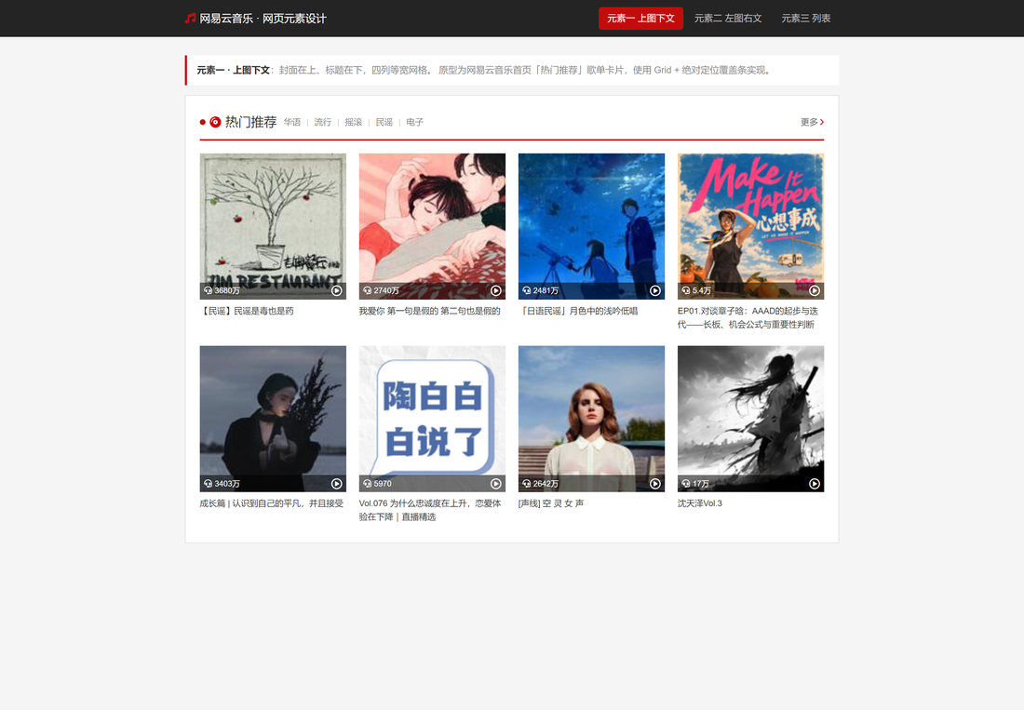
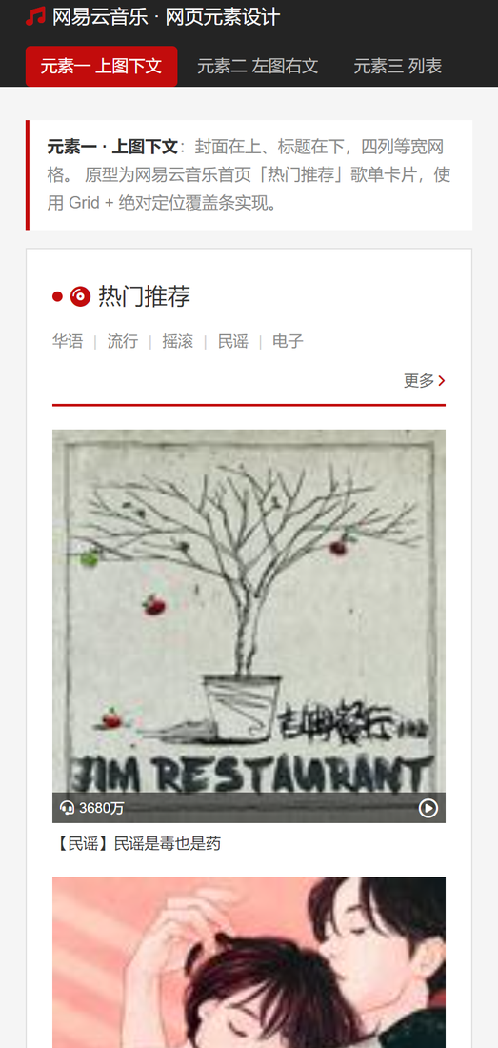
网页元素二测试图（768px / 1440px）：
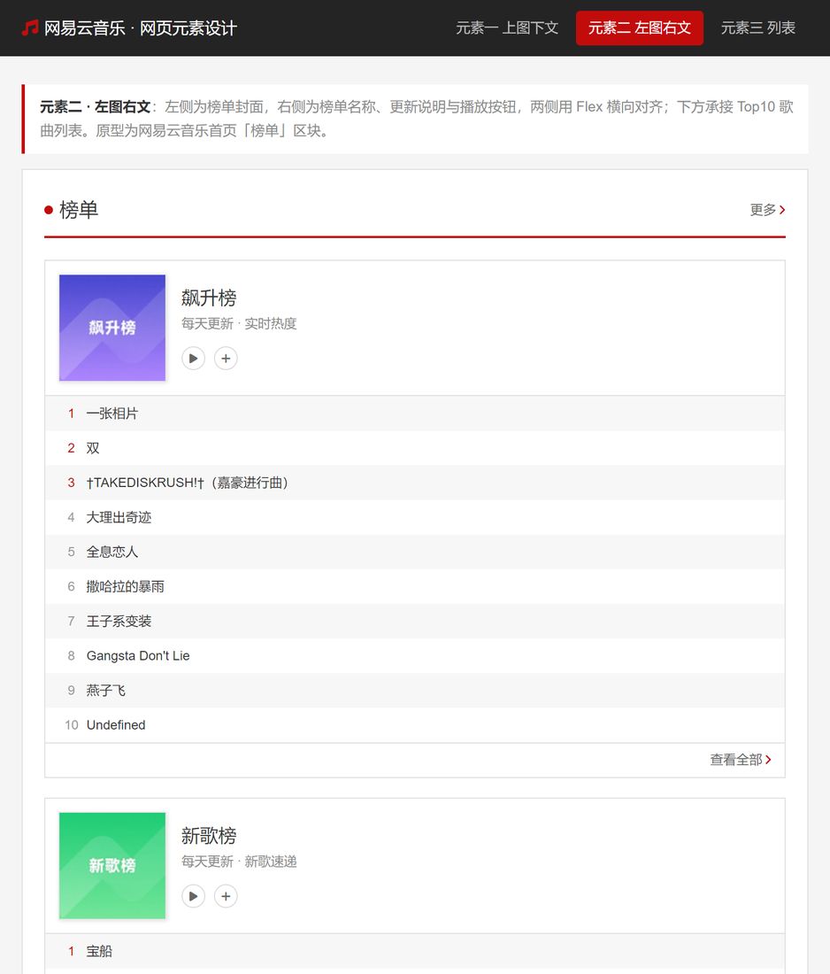
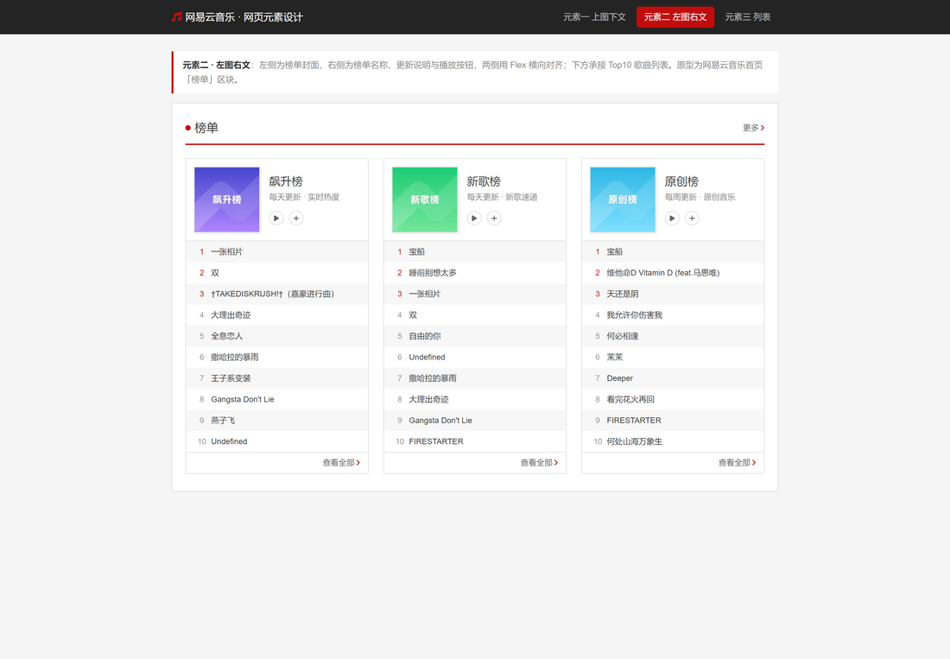
网页元素三测试图（390px）：
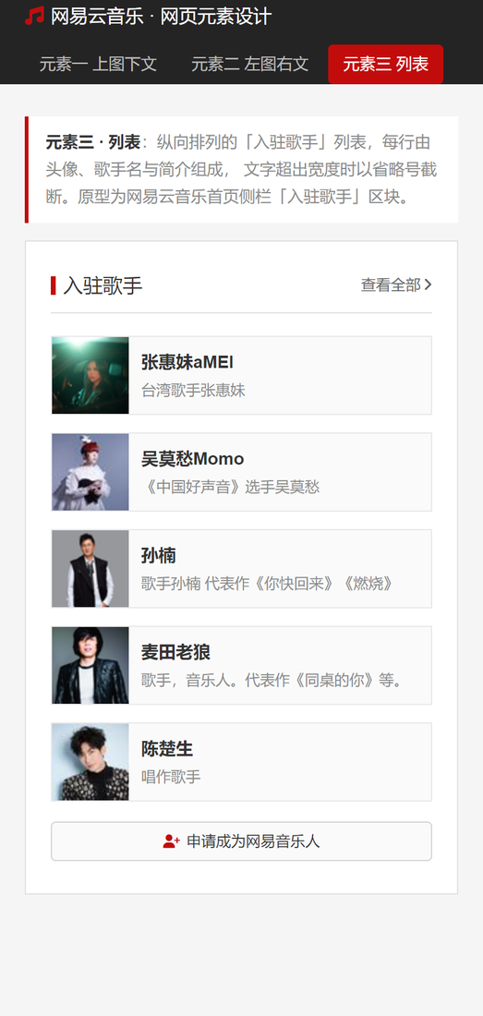
发布情况：本次项目源码保存在本地“三级项目”文件夹（含 font 字体图标与 img 图片素材），暂未在 Gitee、GitHub 或自建服务器上发布，故不附发布截图。
项目总结
提交项目报告者对本次项目实施过程的所得与教训进行简单分析与描述，写出项目实施心得。如果使用了AI必须说明使用的AI方法，鼓励使用AI。
一、项目概述
本次三级项目围绕“网页元素设计”展开，我从网易云音乐 PC 端页面中选取了三个出现频率最高的元素：首页“热门推荐”的歌单卡片（上图下文）、首页“榜单”区块（左图右文）、侧栏“入驻歌手”（列表），用原生 HTML 与 CSS 分别做成三个独立页面，只做静态显示效果，不涉及任何交互与动画。三个页面共用同一套配色与命名规范：主色沿用网易云的品牌红 #C20C0C，中性色为 #333、#8A8A8A、#E1E1E1，所有类名统一加 guan_ 前缀，图标使用本地 font 目录中的字体图标。
二、实现过程与关键技术
（1）元素一 上图下文。用 grid-template-columns: repeat(4, 1fr) 把卡片排成四列等宽，间距用 gap: 20px 18px 控制；封面用 aspect-ratio: 1 / 1 保证在任何宽度下都是正方形，图片以 width/height 100% 加 object-fit: cover 裁剪；播放量条用 position: absolute 配合 left / right / bottom: 0 贴在封面底部，父级 .guan_card_cover 设 position: relative 作为定位参照；标题用 -webkit-line-clamp: 2 限制两行，超出部分省略。
（2）元素二 左图右文。卡片头部是 Flex 容器，封面 flex: 0 0 100px 固定不被压缩，右侧信息 flex: 1 1 auto 并加上 min-width: 0，保证长标题能在自己的盒子里省略，而不是把封面挤变形。歌曲列表使用 ol 标签保证语义（有先后顺序），行高 32px，:nth-child(odd) 加浅灰背景形成斑马纹，前三名序号用红色区分。
（3）元素三 列表。使用 ul / li 做语义化列表，每行是 Flex 容器，头像固定 62px，右侧两块文字用 flex-direction: column 加 justify-content: center 垂直居中；歌手名和简介都设置 white-space: nowrap、overflow: hidden、text-overflow: ellipsis 实现单行省略。
（4）响应式与全局样式。三个页面都写了媒体查询：780px 以下卡片从四列变两列、榜单从三列变一列；420px 以下卡片变单列。全局 CSS 统一定义了 * 的盒模型重置、body 的字体与配色，以及 a、ul、img 的默认样式，主题色通过 :root 自定义属性集中管理，便于统一修改。
三、所得与教训
主要收获是把课上讲的 Grid 与 Flex 真正落到了具体元素上：多列等宽卡片适合网格布局，而“左图右文”和“列表行”这种一维排列更适合 Flex，两者混用才能既稳定又灵活；同时也更熟悉了绝对定位覆盖条、aspect-ratio、-webkit-line-clamp、object-fit 这些细节属性。
主要教训有几点：一是最初给封面写了固定 width: 140px，窗口一窄卡片就被撑破，后来改成宽度 100% 加 aspect-ratio 才彻底解决；二是左右布局右侧文字不省略，排查后才知道 Flex 项目默认 min-width: auto，加上 min-width: 0 之后 text-overflow 才生效；三是封面图片比例不一时卡片高度会参差，统一加 object-fit: cover 后整齐了；四是行内元素（a、span）直接设宽度无效，必须改成 display: block 或 flex；五是类名必须复用，比如 .guan_section_hd 在三个页面里写法一致，改一处就能同步。此外做原图比对时发现肉眼估的间距经常差 4~8px，先用测量工具量出真实尺寸再写 CSS，返工次数明显减少。
四、AI 使用说明
本次项目使用了 AI 辅助开发，具体方式如下：一是用浏览器开发者工具定位网易云音乐页面中要复刻的区块，借助 AI 解析该区块的 DOM 结构与关键尺寸，再据此编写自己的 HTML 结构与 CSS；二是遇到样式不生效（如文字不省略、卡片被撑破）时，用 AI 协助分析原因并给出修改方向；三是报告中的文字初稿由本人做出再由AI润色修改。所有代码均在本机浏览器中实际运行并逐条比对原图后调整，未直接照搬未经验证的内容。
五、心得体会
通过这次实验，我体会到网页元素设计其实是“测量—搭结构—写样式—比对微调”的循环。看起来只是几行 CSS 的差别，背后是盒模型、Flex 的收缩规则、定位参照、溢出规则这些基础概念在起作用；只有真正理解每条属性为什么这样写，改起来才不会靠试。同时我认识到规范的重要性：统一的类名前缀、统一的全局样式、语义化的标签，让三个页面读起来像“一套东西”，也方便后续复用和修改。今后我会继续加强 Grid 与 Flex 的组合练习，把测量和响应式测试固定为流程，努力让作品更接近企业开发的标准。

